ORIGIN Arbejdspakke 3.
Projekttitel: Lysine standards for organic pigs fed homegrown protein (ORIGIN)
Projektleder: Lene Stødkilde Aarhus Universitet.

Formålet med det videnskabelige arbejde i arbejdspakke 3 er at bestemme effekten af lysinniveau i foderet på kvælstof- og fosforbalance, samt på udledningen af drivhusgasser.
Design:
Dette gøres gennem forsøg med i alt 32 grise fra 30 kg. Forsøget køres i 4 blokke med 8 grise i hver blok, således at grisene er inden for samme vægtklasse, når der måles balancer og udledning af drivhusgasser på dem. Der måles balancer og udledning på alle grisene i to perioder (ca. 50 og 85 kg).
Der undersøges i alt 6 foderblandinger: fem på udelukkende lokale råvarer med varierende lysinindhold (6,1, 6,5, 6,9, 7,3, 7,7 g SID lysin/kg foder; samme diæter som i arbejdspakke 2), samt en kontrolgruppe på standard økologiske foder baseret på kinesisk sojakage. I hver blok testes der 4 foderblandinger, således der er 2 grise på hver blanding. Totalt er der 3 gentagelser af hver diæt (6 dyr), bortset fra kontroldiæten, som kun gentages 1 gang (2 dyr). Dette er beskrevet i nedenstående figur med de fire blokke.
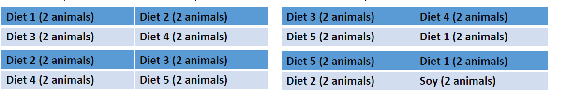
Grisene er opstaldet i stier med 2 grise per sti. Grisene fodres efter foderkurve og reguleres op i foder indtil der nås et max på 3 kg/gris (30 kg/sti). Grisene har fri adgang til grovfoder i form af kløvergræsensilage.
Grisene vejes ved indsættelse.
Ved forventet 50 kg og 85 kg indsættes grisene gruppevis i respirationskamre, hvor der i tre døgn måles udledning af CO2, methan og lattergas.
Efterfølgende placeres grisene individuelt i balancebure, hvor der laves en totalopsamling af urin og fæces. Desuden registreres foderforbrug. Hermed kan både foder, urin og fæces analyseres for kvælstof og fosfor, og man kan beregne hvor stor en andel af foderets indhold af disse næringsstoffer grisen udskiller og hvor stor en del bruges af grisen til f.eks vækst. Grisene vejes ved indsættelse i kamre, i bure og når de tages ned fra bure. Ved nedtagning fra burene tages der en blodprøve fra hver gris, disse analyseres for metabolitter og aminosyrer. Efter nedetagning kommer grisene tilbage i stierne.
Forventet outcome:
Resultaterne i arbejdspakke 3 forventes at kunne kvantificere betydning af lysinindhold på kvælstof og fosforbalancer, samt på udledningen af drivhusgasser. Dårlige foderkilder, samt en overforsyning af lysin/protein vil føre til udskillelse af overskuddet gennem fæces og urin, hvilket har store negative konsekvenser for miljøet. Det er derfor vigtigt, at en ny foderstrategi optimeres, så udledning begrænses. Det forventes at foderblandingerne med højt lysinniveau sammen med tildeling af grovfoder vil overforsyne dyrene og at man dermed ser en øget udskillelse.
Da klima- og miljøaftryk sandsynligvis bliver en del af den fremtidige afregning for grisekød og/eller der introduceres en klimaafgift, så er det vigtigt at få fastlagt effekten af lysinniveau på udledningen af drivhusgasser.

Perspektiver:
Forsøgene i arbejdspakke 3 vil bidrage til både grønne og økonomiske effekter af ORIGIN som helhed.
En foderstrategi, som er tilpasset grisenes behov vil øge bæredygtigheden af produktionen. Man vil reducere mængden af udskilt overskudsprotein, hvilket har positive effekter på miljø og fodereffektivitet. En forbedret fodereffektivitet forventes at øge producenternes produktionsøkonomi og konkurrenceevne.

